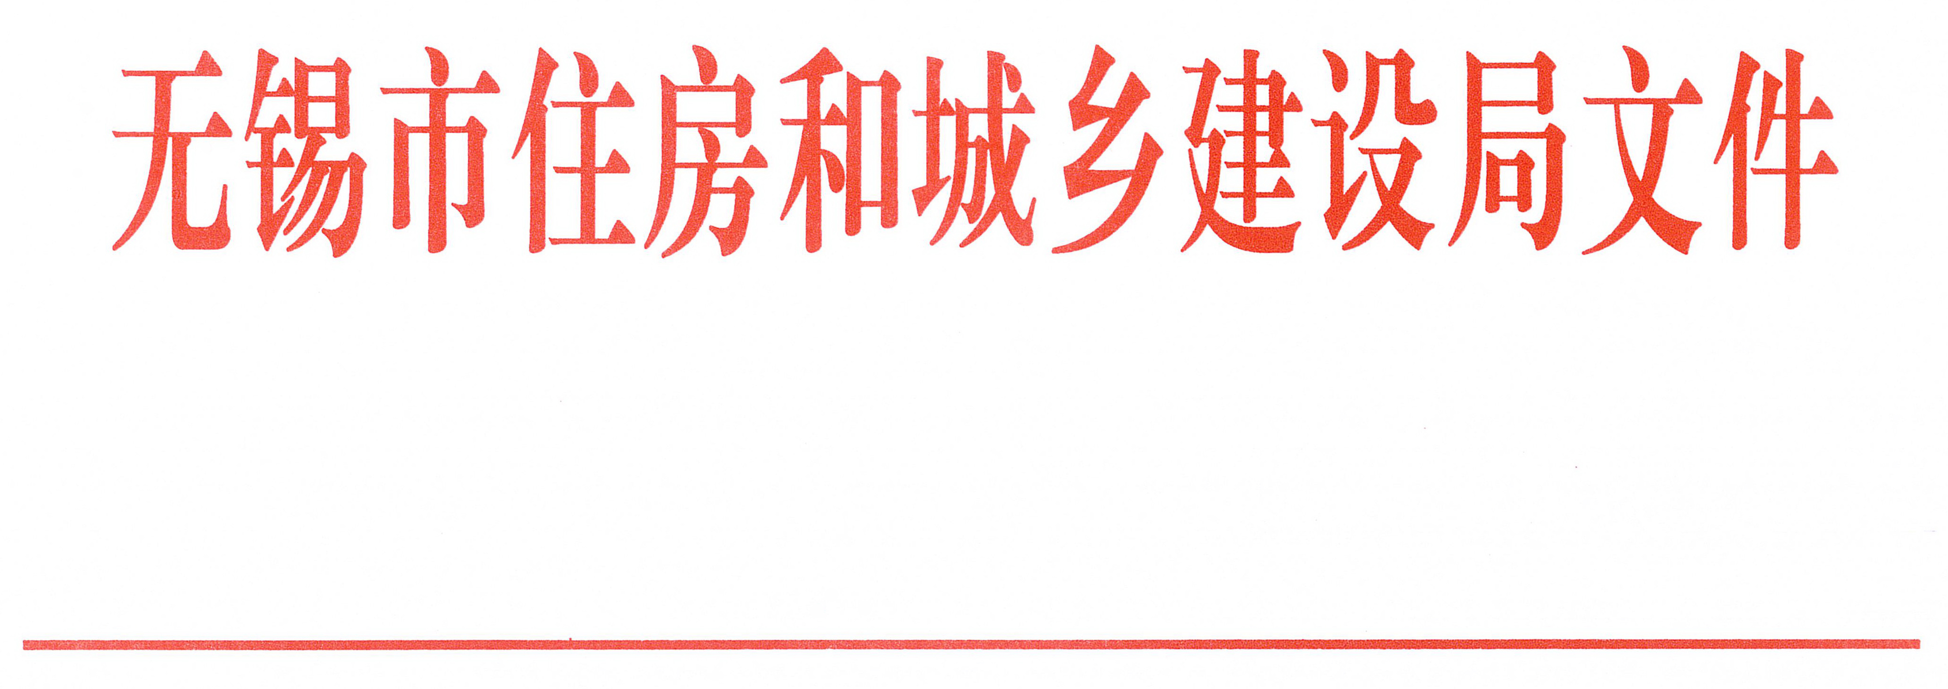

锡建人〔2017〕3号

关于同意沈鸣等57名同志具备专业
技术初定资格的通知

市各有关单位：
根据大中专院校毕业生初定专业技术资格的有关文件精神，经审核，沈鸣等57名同志（名单附后）已具备相应专业技术的初定资格。其资格时间从2017年9月20日起算。

无锡市住房和城乡建设局
2017年9月22日

无锡市住房和城乡建设局办公室 2017年9月22日印发

2017年初定专业技术资格通过人员名单

序号 | 工作单位 | 姓名 | 性别 | 初定专业技术资格名称
1 | 江苏博森建筑设计有限公司 | 沈鸣 | 男 | 工程师
2 | 江苏博森建筑设计有限公司 | 何协欢 | 男 | 工程师
3 | 江苏博森建筑设计有限公司 | 孙小清 | 男 | 工程师
4 | 江苏博森建筑设计有限公司 | 焦友进 | 男 | 工程师
5 | 江苏博森建筑设计有限公司 | 殷星 | 女 | 工程师
6 | 江苏博森建筑设计有限公司 | 周峰 | 男 | 工程师
7 | 江苏合筑建筑设计有限公司 | 戴玮宸 | 男 | 建筑师
8 | 无锡市建筑设计研究院有限责任公司 | 胡刚 | 男 | 建筑师
9 | 无锡市建筑设计研究院有限责任公司 | 潘斌 | 男 | 工程师
10 | 无锡市建筑设计研究院有限责任公司 | 陈晶 | 男 | 建筑师
11 | 无锡市建筑设计研究院有限责任公司 | 陈竹阳 | 男 | 工程师
12 | 无锡市建筑设计研究院有限责任公司 | 潘杰 | 男 | 工程师
13 | 无锡市建筑设计研究院有限责任公司 | 王浩 | 男 | 工程师
14 | 无锡市金佳物业管理有限公司 | 魏铄苹 | 女 | 工程师
15 | 无锡市天宇民防建筑设计研究院有限公司 | 沈艺芳 | 女 | 工程师
16 | 无锡天润福源房地产开发有限公司 | 孙杜娟 | 女 | 工程师
17 | 无锡万达城投资有限公司 | 胡颢然 | 男 | 工程师
18 | 江苏博森建筑设计有限公司 | 曾俊 | 男 | 工程师
19 | 江苏博森建筑设计有限公司 | 汤振 | 男 | 工程师
20 | 无锡市天宇民防建筑设计研究院有限公司 | 蒋大有 | 男 | 工程师
21 | 江苏赛华建设监理有限公司 | 管志吉 | 男 | 助理工程师
22 | 江苏赛华建设监理有限公司 | 滕敬波 | 男 | 助理工程师
23 | 江苏赛华建设监理有限公司 | 屈玺文 | 男 | 助理工程师
24 | 江苏赛华建设监理有限公司 | 赵鹏 | 男 | 助理工程师
25 | 江苏赛华建设监理有限公司 | 万凯元 | 男 | 助理工程师
26 | 江苏天奇工程设计研究院有限公司 | 李睿莹 | 女 | 助理建筑师
27 | 江苏博森建筑设计有限公司 | 章程 | 女 | 助理建筑师
28 | 江苏博森建筑设计有限公司 | 周文婕 | 女 | 助理建筑师
29 | 江苏无锡二建建设集团有限公司 | 张胜 | 男 | 助理工程师
30 | 江苏无锡二建建设集团有限公司 | 张亚楠 | 男 | 助理工程师
31 | 江苏无锡二建建设集团有限公司 | 任俭仲 | 男 | 助理工程师
32 | 江苏无锡二建建设集团有限公司 | 成建明 | 男 | 助理工程师
33 | 无锡轻大建筑设计研究院有限公司 | 马文俊 | 男 | 助理工程师
34 | 江苏无锡二建建设集团有限公司 | 楼双燕 | 女 | 助理工程师
35 | 江苏无锡二建建设集团有限公司 | 高晓青 | 男 | 助理工程师
36 | 江苏博森建筑设计有限公司 | 唐健亮 | 男 | 助理建筑师
37 | 无锡轻大建筑设计研究院有限公司 | 赵欣怡 | 女 | 助理工程师
38 | 无锡市工业设备安装有限公司 | 庄骑 | 男 | 助理工程师
39 | 无锡市工业设备安装有限公司 | 顾盼攀 | 男 | 助理工程师
40 | 无锡市诤和人力资源开发有限公司 | 沈斌 | 男 | 助理工程师
41 | 无锡市建筑设计研究院有限责任公司 | 唐亮 | 男 | 助理工程师
42 | 无锡市三利工程建设监理有限公司 | 储建建 | 男 | 助理工程师
43 | 无锡市锡佛装潢有限公司 | 杨彩萍 | 女 | 助理工程师
44 | 无锡市锡佛装潢有限公司 | 李圳辉 | 男 | 助理工程师
45 | 江苏华电项目管理有限公司 | 曹宸玮 | 男 | 助理建筑师
46 | 江苏赛华建设监理有限公司 | 钟宏涛 | 男 | 助理工程师
47 | 江苏赛华建设监理有限公司 | 张杰 | 男 | 助理工程师
48 | 江苏赛华建设监理有限公司 | 魏进强 | 男 | 助理工程师
49 | 江苏赛华建设监理有限公司 | 王轶彬 | 男 | 助理工程师
50 | 江苏赛华建设监理有限公司 | 范建全 | 男 | 助理工程师
51 | 江苏赛华建设监理有限公司 | 田澜 | 男 | 助理工程师
52 | 江苏赛华建设监理有限公司 | 许志豪 | 男 | 助理工程师
53 | 江苏精享裕建工有限公司 | 李丽 | 女 | 助理工程师
54 | 无锡市开元建设工程咨询有限公司 | 周楠 | 男 | 助理工程师
55 | 无锡多元勘测科技有限公司 | 徐盛年 | 男 | 助理工程师
56 | 无锡多元勘测科技有限公司 | 陈雨竹 | 女 | 助理工程师
57 | 无锡多元勘测科技有限公司 | 杨天池 | 男 | 助理工程师

